PROYECTO DE LEY N°

Por medio de la cual se otorga la categoría de Distrito Portuario, Agroindustrial y Turístico a Turbo, Antioquia

El Congreso de Colombia

DECRETA

Artículo 1º. Otorgamiento. Otórguesele a Turbo, Antioquia, la categoría de Distrito Especial Portuario, Agroindustrial y Turístico.

Artículo 2º. Régimen aplicable. El Distrito Especial Portuario, Agroindustrial y Turístico de Turbo Antioquia se regirá por la ley 1617 de 2013, por la cual se expide el régimen para los distritos especiales, y demás normas concordantes.

Artículo 3º. Vigencia. La presente ley rige a partir de la fecha de su promulgación.

LUIS HORACIO GALLON ARANGO
Representante a la Cámara
Departamento de Antioquia

EXPOSICIÓN DE MOTIVOS

Honorables Representantes

Facultado por el artículo 154 de la Constitución Política de Colombia, y el numeral 1 del artículo 140 de la ley 5° de 1992, me permito someter a consideración de la Honorable Cámara de Representantes de la República de Colombia el presente proyecto de ley, cuyo objeto es otorgar la categoría de Distrito Portuario, Agroindustrial y Turístico a Turbo, Antioquia”.
Esta iniciativa legislativa pretende la conversión del municipio de Turbo a Distrito Especial Portuario, Agroindustrial y Turístico respondiendo a la necesidad plasmada por el gobernante local en la cual sustenta el innegable futuro que tendrá para el país y en especial para el departamento de Antioquia la región del Urabá antioqueño y en particular el municipio de Turbo con su potencial portuario, agroindustrial, su extenso litoral y una rica historia cultural y artística que hace de este territorio uno de los municipios Colombianos con mayor proyección en la dinámica de las relaciones internacionales que tendrá el país en materia económica.

1. FUNDAMENTO JURÍDICO

Constitución Política, artículo 1º “Colombia es un Estado social de derecho, organizado en forma de República unitaria, descentralizada, con autonomía de sus entidades territoriales”.
Artículo 286 “Son entidades territoriales los departamentos, los distritos, los municipios y los territorios indígenas.”
Artículo 287 “Las entidades territoriales gozan de autonomía para la gestión de sus intereses, y dentro de los límites de la Constitución y la ley.”
Ley 1454 de 2011 “Por la cual se dictan normas orgánicas sobre Ordenamiento Territorial y se modifican otras disposiciones”, en su capítulo III, establece las competencias en materia de ordenamiento del territorio, exactamente el artículo 29 reza en su numeral 3º “De los Distritos Especiales a) Dividir el territorio distrital en localidades, de acuerdo a las características sociales de sus habitantes y atribuir competencias y funciones administrativas”.
Mediante la ley 1617 de 2013, se expidió por el Honorable Congreso de la República el “Régimen para los Distritos Especiales”, norma que en su artículo 8º consagra los siguientes requisitos :
“ARTÍCULO 8o. REQUISITOS PARA LA CREACIÓN DE DISTRITOS. La ley podrá decretar la formación de nuevos distritos, siempre que se llenen las siguientes condiciones:
1. Que cuente por lo menos con seiscientos mil (600.000) habitantes, según certificación del Departamento Administrativo Nacional de Estadística (DANE) o que se encuentren ubicados en zonas costeras, tengan potencial para el desarrollo de puertos o para el turismo y la cultura, sea municipio capital de departamento o fronterizo.
2. Concepto previo y favorable sobre la conveniencia de crear el nuevo distrito, presentado conjuntamente entre las Comisiones Especiales de Seguimiento al Proceso de Descentralización y Ordenamiento Territorial del Senado de la República y la Cámara de Representantes, y la Comisión de Ordenamiento Territorial como organismo técnico asesor, concepto que será sometido a consideración de las Plenarias del Senado de la República y de la Cámara de Representantes, respectivamente.

3. Concepto previo y favorable de los concejos municipales.

PARÁGRAFO 1o. Se exceptúan del cumplimiento de estos requisitos a aquellos distritos que hayan sido reconocidos como tales por la Constitución y la ley o los municipios que hayan sido declarados Patrimonio Histórico de la Humanidad por la Unesco.”
Conforme con la disposición transcrita se tiene que los requisitos que se deben acreditar son los siguientes:
1.Que el municipio interesado acredite, mediante certificación del DANE, que cuenta por lo menos con seiscientos mil habitantes; o que se encuentre ubicado en zonas costeras; o que tenga potencial para el desarrollo de puertos o para el turismo y la cultura; u ostente la condición de capital del departamento o la condición de municipio fronterizo.
En este primer requisito, se observa que la norma consagra distintas condiciones jurídicas —ej. Capital de departamento— y fácticas —ej. Municipio fronterizo o ubicado en zonas costeras—, que se deben acreditar por los municipios interesados para adquirir la categoría de distrito. Son condiciones alternativas, en la medida que basta con cumplir alguna de ellas para entender acreditado el cumplimiento de este primer requisito.
En el presente caso, se observa que el Municipio de Turbo puede optar por acreditar dos de las cinco condiciones descritas en este primer requisito, así:
(i) Que se encuentra ubicada en zona costera: Es un hecho notorio que el Municipio de Turbo Antioquia posee una extensa porción de territorio costero en el golfo de Urabá, razón por la cual deberá la Oficina de Planeación de dicha localidad acreditar tal condición;
(ii) Que tiene potencial para el desarrollo de Puerto: El Municipio de Turbo tiene potencial para el desarrollo de puertos, tal y como se expondrá en un ítem posterior de este escrito, de acuerdo con algunos documentos preliminares obtenidos de la citada entidad territorial.

2. Concepto previo y favorable del Concejo del municipio respectivo.

El Alcalde del Municipio de Turbo acompañará con su solicitud de conversión del Municipio en Distrito ante el Presidente de la Comisión Especial de Seguimiento al Proceso de Descentralización y Ordenamiento Territorial de la Cámara de Representantes, CONCEPTO PREVIO Y FAVORABLE para la creación de Turbo como Distrito, emitido por el Concejo del Municipio de Turbo.
3. Concepto previo y favorable sobre la conveniencia de crear el nuevo distrito, presentado conjuntamente entre las Comisiones Especiales de Seguimiento al

Proceso de Descentralización y Ordenamiento Territorial del Senado de la República y la Cámara de Representantes.
Por último, el municipio interesado, a través de su representante legal, debe solicitar concepto previo y favorable sobre la conveniencia de crear el nuevo distrito, ante las Comisiones Especiales de Seguimiento al Proceso de Descentralización y Ordenamiento Territorial del Senado de la República y la Cámara de Representantes.

2. CONSIDERACIONES ACERCA DE LA CONVENIENCIA DE DECRETAR LA FORMACIÓN DEL NUEVO DISTRITO

2.1 Beneficios otorgados por la ley 1617 de 2013 o Estatuto Político, Administrativo y Fiscal de los distritos.

Entre los beneficios otorgados por la Ley 1617 de 2013 (mismos que no necesariamente excluyen a otro tipo de entes territoriales conforme a la legislación correspondiente), se pueden mencionar los siguientes: los distritos pueden suscribir contratos o convenios plan en el marco de las disposiciones legales vigentes; estos cuentan también con la facultad de suscribir convenios plan con el Instituto Geográfico Agustín Codazzi para efectos de desarrollar observatorios de mercado inmobiliario. El manejo y administración de bienes de uso público, que pueden usufructuarse, se realizará por parte de los distritos; en este orden de ideas, los bienes que son patrimonio de la Nación y que se encuentran localizados en la jurisdicción distrital podrán ser administrados por las autoridades del respectivo distrito. Adicionalmente, con el propósito de incentivar y fortalecer la actividad turística, la Ley faculta la extensión de zonas francas industriales de servicios turísticos. Por último, los distritos tienen facultad de solicitar a sus respectivos departamentos que los dineros recaudados en su circunscripción sean invertidos preferencialmente en ellos.

A continuación tomare informes y documentos proporcionados por la administración municipal de Turbo con el propósito de sustentar el objetivo propuesto con esta iniciativa legislativa, esbozando algunas características socio económicas geográficas y política de la entidad territorial referida.

SITUACIÓN GEOGRÁFICA

Mapa 1. Localización del Golfo de Urabá en el mapa de Colombia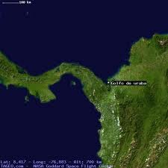Fuente: Puerto de Urabá informe final, Juan Rusque Alcaino (PhD) consultor, octubre de 2011
El Municipio de Turbo, está situado al extremo noroccidente de Colombia y del Departamento de Antioquia, en el centro de la Subregión de Urabá, mar Caribe, golfo de Urabá, Bahía Colombia, véase Mapa 1. Hace parte del Chocó Biogeográfico, considerado en el ámbito mundial como una importante reserva ecosistémica.
La Bahía Colombia en el Municipio de Turbo, Subregión de Urabá, Departamento de Antioquia, República de Colombia, es un puerto internacional de aguas profundas sin muelle.
Los barcos mediante los cuales se exporta el banano, el plátano y otros productos de la Subregión de Urabá, por la falta de infraestructura portuaria se fondean en
Mapa 2. Localización de Turbo Antioquia en el Gofo de Urabá
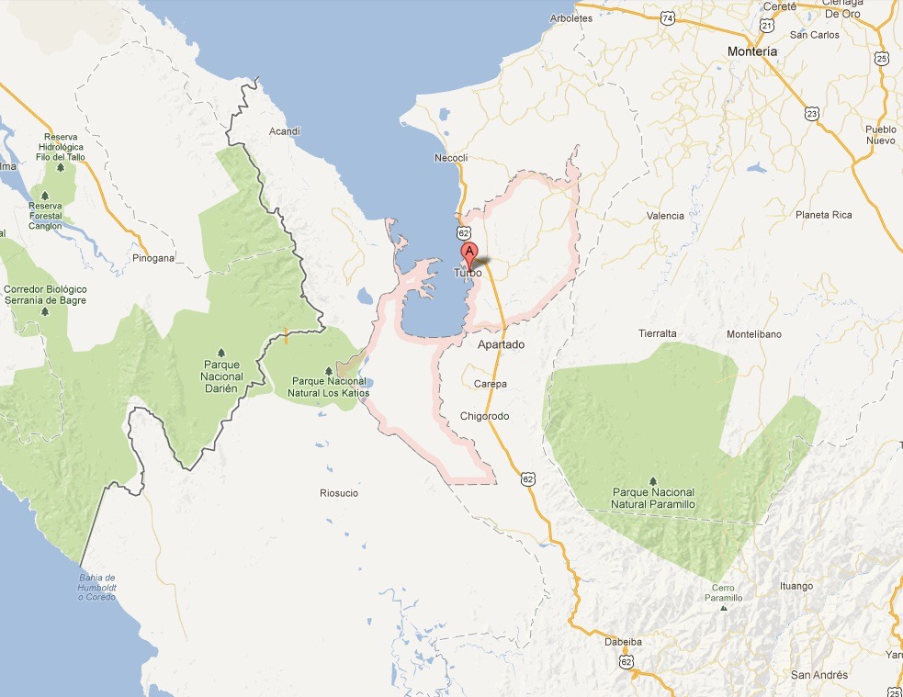
Fuente: Proyecto de Muelle Turístico y Comercial 2014.

la Bahía Colombia, al frente de la zona de expansión delimitada en el Plan de Ordenamiento Territorial de Turbo para el desarrollo industrial y portuario, donde deberían estar construidos los muelles terminales portuarios para que esos barcos arrimaran allí a recibir los productos que se exportan desde el Municipio de Turbo o descargar las mercancías que traigan; por esa razón, el sistema de embarque que utilizan las comercializadoras de banano y plátano denominado operación de fondeo, consiste en que remolcadores llevan bongos o planchones con los productos de exportación, los arriman a los barcos fondeados y luego realizan el trasbordo de dichos productos
Lo anterior indica que el puerto de Turbo Antioquia, “es un terminal marítimo sin muelle por el cual se exportan entre otros productos: banano, plátano, piña, dulces, calzado y cerámicas; de otra parte, se importan materias primas, tales como: resinas, algodón, papel, tintas y material siderúrgico”.

Figura 1. Cabecera municipal de Turbo
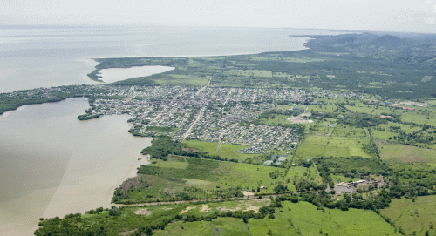
Fuente: Fotografía aérea de la cabecera del Municipio de Turbo Antioquia.

En relación con las potencialidades para el desarrollo portuario. Los megaproyectos de puerto de aguas profundas: Puerto Antioquia y Terminal Portuario PISISI, próximos a construirse en el Municipio de Turbo Antioquia Colombia, van a tener mucha proyección internacional, por su capacidad para que arrimen a ellos barcos Post Panamá lo cual ha generado la necesidad de crear el Distrito Especial Portuario de Turbo. Porque además, la dimensión del desarrollo potencial en este tipo de infraestructura, hará que la actividad portuaria se convierta en detonante del desarrollo económico y social de Turbo y la Subregión de Urabá; esto creará la necesidad de la transformación de su estructura político-administrativa, adecuada al tamaño requerido para la gestión del desarrollo de la infraestructura de servicios a la población actual y la que se vendrá con la construcción y operación de los proyectos ya relacionados, lo mismo que para el apoyo a las industrias que se establezcan por las economías de aglomeración que se van a generar.
Ambos megaproyectos tienen probabilidad de éxito, por la situación geográfica del Municipio que los hace más cercanos de los centros de producción y consumo del interior y el occidente del país, lo mismo que de Centroamérica y Norteamérica; como aparece demostrado en el documento soporte suministrado por la administración de Turbo Antioquia, el cual se anexa para el estudio del presente proyecto de ley.
Las sociedades portuarias de estos megaproyectos ya están haciendo los trámites para iniciar su construcción, Puerto Antioquia ya hizo una convocatoria en el ámbito internacional para contratar la construcción de las obras y Terminal Portuario PISISI está tramitando la licencia ambiental, ya hizo la consulta previa y está tramitando la licencia de construcción.

El desarrollo portuario del Municipio de Turbo le sirve a la Subregión de Urabá, al Departamento de Antioquia y en general al país; porque reduce los costos de las exportaciones y de las importaciones, generando desarrollo territorial, empleo y bienestar para la población. La construcción de los puertos proyectados, los servicios conexos y las industrias que se establezcan en su entorno, le demandarán al Municipio de Turbo el desarrollo de infraestructuras de servicios y la mejor forma de poder responder a esas demandas es creando el Distrito Especial Portuario, Agroindustrial y Turístico de Turbo.

En cuanto a las potencialidades para el desarrollo de lo Agroindustrial, son muchos productos de origen agrícola de Turbo que tienen gran importancia a nivel internacional como es el caso del banano, Plátano, Palma de aceite, Cacao, etc, por lo tanto es responsabilidad como municipio aportarle a su desarrollo, conocimiento y liderazgo para mantener o aumentar la importancia de estos productos. Además, innovar en la creación de productos para que logren penetrar los más exigentes mercados del mundo y de paso asegurando el desarrollo del campo y un mejor nivel de vida para todos aquellos agricultores que son los encargados de producir la materia prima para ser transformada.

En el Municipio de Turbo se ha desarrollado la agroindustria de banano y plátano para la exportación desde los años 60, los productores están conectados a la cadena de esas frutas internacionalmente a través de las comercializadoras internacionales creadas en Urabá, quienes manejan el negocio verticalmente; estos productos son los principales líderes de la dinámica económica de Turbo en términos de la generación de empleo y de ingresos a la población del Municipio.
El plátano es cultivado por parceleros que tienen limitaciones en uso de tecnología y en consecuencia tienen menores niveles de productividad que el banano. También hay otros cultivos, tales como: cacao, arroz, caucho y aguacate que llevan a cabo sus procesos de producción y beneficio con menor uso de tecnología. Estos cultivos tienen un gran potencial, por lo que requieren apoyo con tecnología, crédito y conexión a las cadenas productivas.
En relación con el perfil turístico del municipio de Turbo, éste se expresa en un alto potencial para el desarrollo de su inmensa costa, puesto que es el municipio con mayor longitud de costa (385 kilómetros) en el departamento de Antioquia; en la cual encontramos grandes playas ecoturísticas, tales como: Playa La Martina, Playa Tie, Playa Camerún, Playa Morena.

Su riqueza natural y paisajística representada en grandes zonas de manglares, humedales, plantaciones de banano y plátano, bahías, Ciénegas, Parque Natural Nacional los Katios, Ciénega de Tumaradó, Cerro Azul, Bahía el Uno, La Sabalera entre otros atractivos y su riqueza histórica y cultural como municipio padre de la subregión de Urabá, da cuenta de unas condiciones óptimas para el desarrollo de actividades turísticas. Asociado a esos atractivos naturales está la excelente ubicación geoestratégica y la cercanía con centro-américa y el resto del caribe nos hace ser un territorio de llegada de gran cantidad de turistas tanto nacionales como extranjeros. También cuenta con buena capacidad hotelera y cabañas en los lugares atractivos, agencias de viaje, agencias promotoras de turismo y oferta gastronómica criolla variada.
La Alcaldía de Turbo tuvo una gran eficiencia administrativa y fiscal, gracias a la aplicación de procesos de cobro coactivo y fiscalización tributaria, que le permitieron lograr una excelente ejecución presupuestal de ingresos durante los años 2012, 2013 y 2014, situación que disparó los ingresos corrientes de libre destinación a unas tasas de crecimiento superior a las de todas las entidades públicas del país;
Ese importante crecimiento de los ingresos le permitió a la Administración Municipal el financiamiento de obras y servicios a la comunidad como nunca antes se había hecho en el Municipio; se hizo el saneamiento fiscal, pagando todas las acreencias que tenía el Municipio y en consecuencia sacándolo de la aplicación de la Ley 550 de 1999; el Municipio pasó de la quinta a la cuarta categoría y en la cuarta categoría el Municipio obtiene una mayor participación en los Recursos del Sistema General de Participaciones SGP – Propósito General, como premio a su esfuerzo fiscal y administrativo. Pero esto es insuficiente para atender las necesidades de infraestructura de servicio y de apoyo a la producción, cuestión que se espera mejorar con las nuevas dinámicas económicas que se estima se van a generar con la creación del Distrito Especial.
Por todas las razones expuestas considero que esta iniciativa para que Turbo sea Distrito Especial Portuario, agroindustrial y Turístico, representa la mejor opción para lograr el desarrollo urbano y territorial de nuestro Municipio; en la perspectiva de lograr un nuevo posicionamiento competitivo entre las ciudades colombianas acorde con su importancia geográfica, histórica, económica; y la conveniencia de mejorar las relaciones de comercio internacional del país, las condiciones para el desarrollo de industrias y el turismo regional y la calidad de vida de su población.
La creación del Distrito Especial Portuario, Agroindustrial y Turístico es una necesidad para crear mejores condiciones de bienestar de los habitantes y de la economía de Urabá en sus relaciones comerciales con el resto del Departamento de Antioquia, con el resto de Colombia, la República de Panamá por el comercio intenso que se tiene con la ciudad de Colón, Norteamérica y con muchas partes del mundo hacia el Norte por el Océano Atlántico.

De los Honorables Representantes,

LUIS HORACIO GALLON ARANGO
Representante a la Cámara
Departamento de Antioquia.

Si se desea mayor ilustración a propósito de los beneficios arriba mencionados se pueden consultar, respectivamente, los artículos 6, 7, 79, 81 a 84, 94 a 96, 101, 104 y 122 de la Ley 1617 de 2013.

